

* **上周行情回顾**

周五（2月7日）美元兑人民币中间价报7.1699，调贬8个基点，上周累计调贬6个基点。港交所美元兑人民币期货主力合约CUSF2503收跌0.10%。新交所美元兑离岸人民币期货主力合约UCH25收跌0.12%。

美元兑在岸人民币收报7.2889，美元兑离岸人民币收报7.3038，在当周分别下调239和上调183个基点。欧元兑人民币报7.5764、英镑兑人民币报9.0843、日元兑人民币报4.8295、澳元兑人民币报4.5800，在当周分别跌361、涨420、涨1326和涨21个基点。

上周央行公开市场累计进行了23005亿元逆回购操作，当周央行公开市场有16048亿元逆回购到期，因此净投放6957亿元。

* **消息回顾**

1、国务院总理李强主持召开国务院常务会议，研究提振消费有关工作，要大力支持居民增收，促进工资性收入合理增长，支持新型消费加快发展，促进“人工智能+消费”等。

2、国家税务总局最新增值税发票数据显示：春节假期，全国消费相关行业日均销售收入同比增长10.8%。其中，家电、音像器材同比增长166.4%，手机等通讯器材同比增长181.9%，旅游相关服务同比增长37.5%，文化艺术服务同比增长66.3%。

3、美国总统特朗普2月9日表示，他将在10日宣布对所有进口到美国的钢铝产品加征25%的关税。路透社称，这项新关税将在现有金属关税基础上叠加，标志着特朗普贸易政策改革的又一次“重大升级”。

4、美联储古尔斯比表示，如果通胀上升或经济进展停滞，美联储需要弄清楚这是由于过热还是关税导致的；识别任何通胀的原因对于决定美联储何时以及是否应采取行动至关重要；美国经济强劲，可合理认为实现了充分就业；关税可能对通胀构成威胁。

* **相关图表**

**图表 1 美元兑人民币中间价**

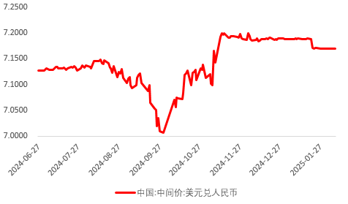

资料来源：Wind，瑞达国际

**图表 2 港交所美元兑人民币期货CUSF2503收盘价**

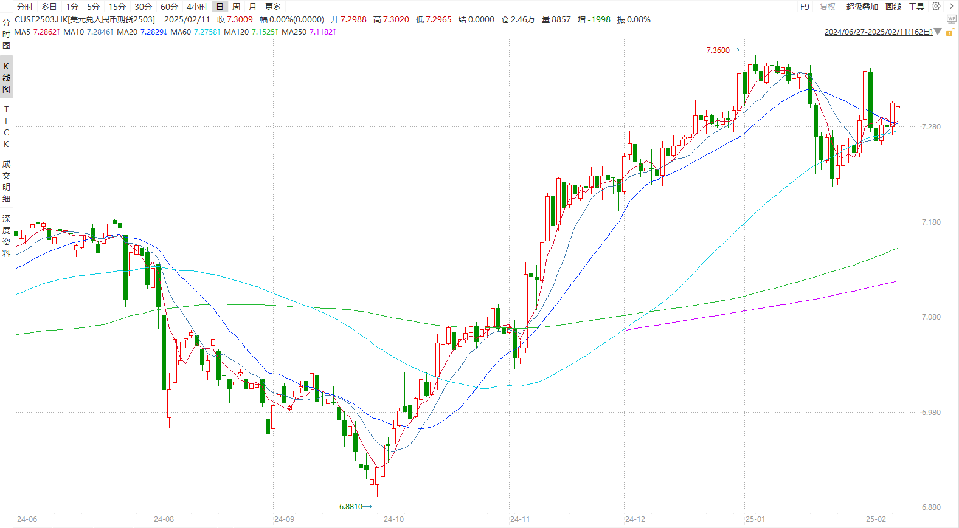

资料来源：Wind，瑞达国际

**图表 3 港交所美元兑人民币期货CUSF涨跌幅（%）**

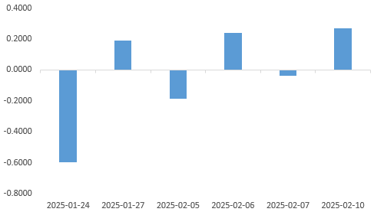

资料来源：Wind，瑞达国际

**图表 4 新交所美元兑人民币期货UCH25收盘价**

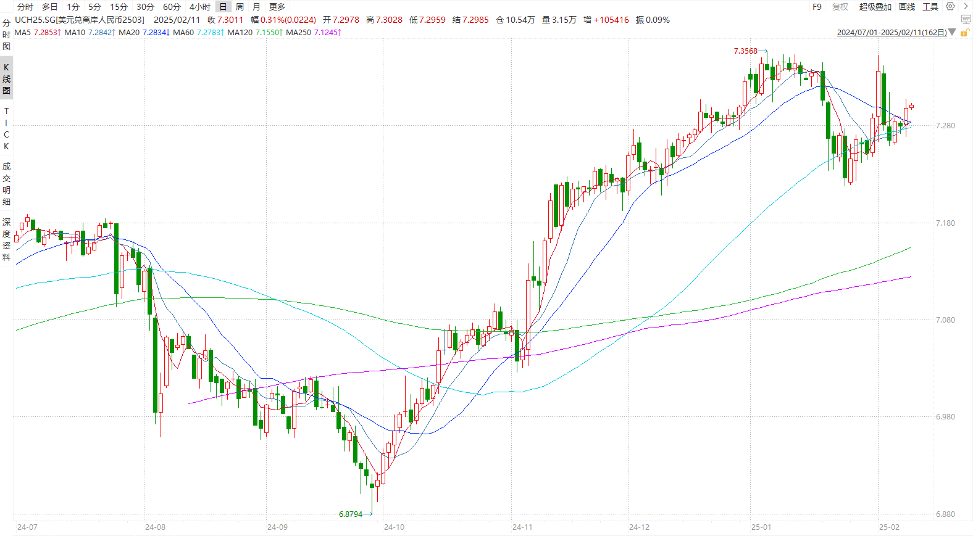

资料来源：Wind，瑞达国际

**图表 5 新交所美元兑人民币期货UC涨跌幅（%）**

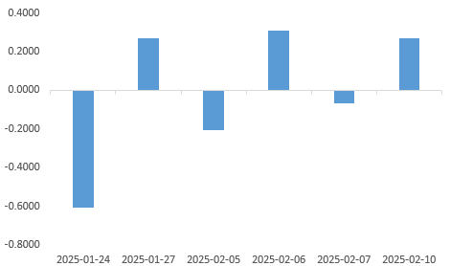

资料来源：Wind，瑞达国际

**图表 6 在岸、离岸人民币及价差**

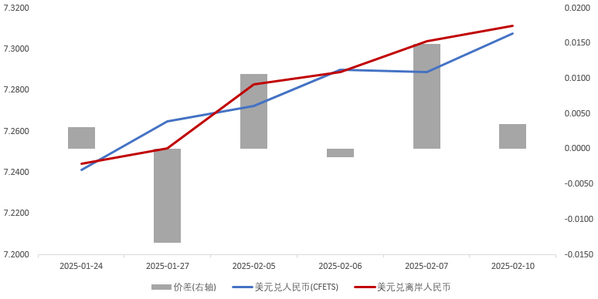

资料来源：Wind，瑞达国际

* **后市展望**

最新数据显示，美国1月非农就业人数增加14.3万人，为三个月最低水平，放缓速度超预期，但同时失业率降至4.0%，这为美联储在6月之前暂不降息提供了支撑。据CME FedWatch工具显示，美联储3月维持利率不变的概率为82.0%，降息25个基点的概率为18.0%。此前美国总统特朗普承诺对所有进口钢铁和铝征收 25% 的关税，各类避险资产因担心受其影响而走强，美元也持续走高。

国内方面，国家电影局数据显示，我国2025年春节档电影票房为95.1亿元，观影人次为1.87亿，均创新纪录；观影均价回升，结束过去两年的“量增价减”趋势。此外，促消费政策叠加节假日效应，零售、餐饮消费显著增长，从而带动我国1月份CPI环比由上月持平转为上涨0.7%，反映居民消费能力得到改善。总的来看，在节假日效应、促消费政策支持下，旅游、电影、零售餐饮、家居家电等消费均有不错表现，内需稳步复苏，为稳定人民币汇率打下基础。但在美联储加征关税影响下，美元随之迅速上升，短期内人民币震荡偏弱。需进一步跟踪关税政策动态，预计美元人民币于7.30-7.35区间内波动。

△ 免责声明

此报告由瑞达国际所编制。本报告采用之资料及意见均相信可靠及准确，但本公司并不对各分析或有关资料之可靠性及准确性作出全面性保证。本报告只供客户或读者作参考之用，客户或读者不应完全依靠本报告内容作为投资准则。

本报告之资料及意见如有任何更改，恕不另行通知。本报告并非及并无意图构成任何作价或招揽进行买卖本报告 提及的商品。本公司不会对任何因依靠本报告作出任何买卖而引致之任何损失承担任何责任。



24小时客服电话： 00852 - 25342000/86 - 13603059885

24小时传真电话： 00852 - 25632368

客服邮箱： cs@ruida- int . com

客服QQ： 203195058/2938472186

网址：www. ruida- int . com

地址: 香港湾仔菲林明道8号大同大厦17楼05 - 06室